**Теоретический тур**

*Время выполнения заданий – 60 мин.*

*Максимальное количество первичных баллов – 42, итоговых баллов - 100*

**Задания**

**Задание 1. Выберите из списка номера верных и неверных суждений. Заполните таблицу.**

При этом учтите, что работы, в которых все суждения будут отнесены к правильным либо неправильным, оцениваться не будут.

1. Умение изготавливать орудия труда было главным отличием древнейших людей от животных.

2. Энеолит – это средний каменный век.

3. Приблизительно 40 тысяч лет назад человек стал таким же, как люди нашего времени.

4. Из собирательства возникло земледелие.

5. Растирая зёрна серпом древние люди получали муку.

6. Земледелие возникло одну тысячу лет назад.

7. Из скотоводства возникла охота.

8. Племенем управлял совет старейшин.

9. В Древнем Египте писцы собирали налоги.

10. Первые олимпийские игры проводились в Северной Греции.

**Ответ:**

|  |  |
| --- | --- |
| Верные утверждения | Ошибочные утверждения |
|  |  |

Максимум за задание – 10 баллов.

**Задание 2.** **Рассмотрите внимательно карту и заполните пропуски в тексте**

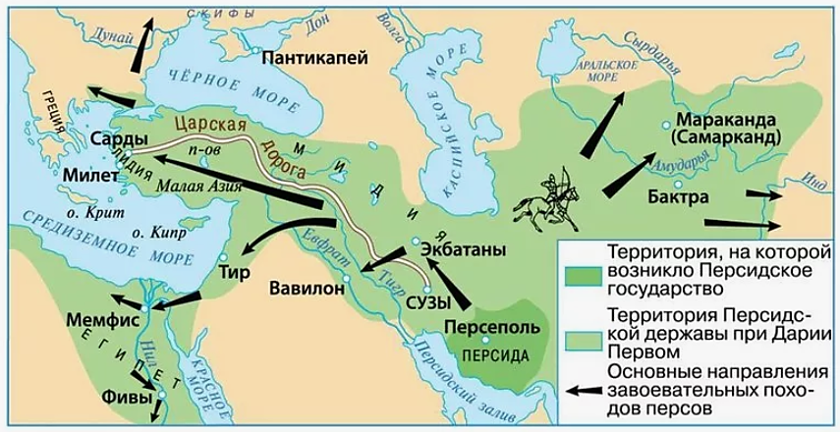

**Ответ:**

……………1 – территория, на которой возникло Персидское государство. Персы вели завоевательную политику. Территория Персидской державы при Дарии I включала в себя завоёванные государства ………………………2, ………………………3, …………………..4*,* ………………..5*.* Крупнейшие города державы были соединены …………………….6 дорогой.

Максимум за задание – 6 баллов.

**Задание 3. Расставьте даты в верной хронологической последовательности**

1) 3375 год до н.э. 4) 22 год до Рождества Христова

2) 1001 год до н.э. 5) VII век до н.э.

3) VIII век н э. 6) 1991 год н.э.

**Ответ:**

|  |  |  |  |  |  |
| --- | --- | --- | --- | --- | --- |
|  |  |  |  |  |  |

Максимум за задание – 6 баллов.

**Задание 4.** **Соотнесите имя учёного с открытием**

А. Артур Эванс 1. Найдена Троя

Б. Генри Шлиман 2. Найден дворец царя Миноса

В. Маркиз Саутуола 3. Расшифровка иероглифов

Г. Говард Картер 4. Исследование пещерной живописи

Д. Франсуа Шампольон 5. Исследование гробницы Тутанхамона

**Ответ:**

|  |  |  |  |  |
| --- | --- | --- | --- | --- |
| А | Б | В | Г | Д |
|  |  |  |  |  |

Максимум за задание – 5 баллов.

**Задание 5.** **Соотнесите названия древних сооружений с изображениями**

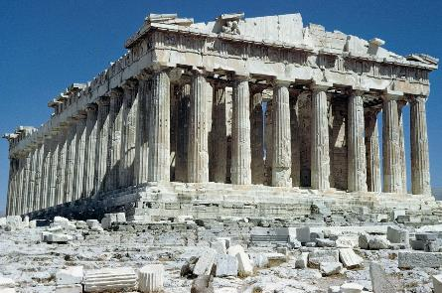 **1 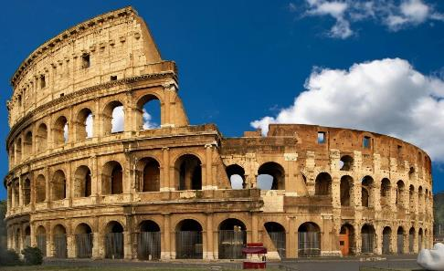 2**

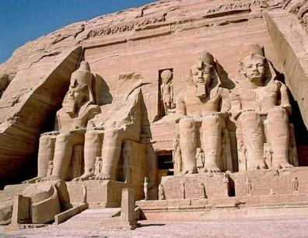 **3 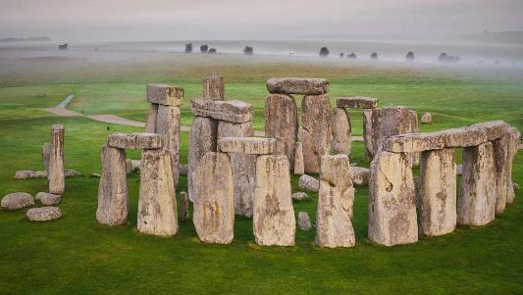 4**

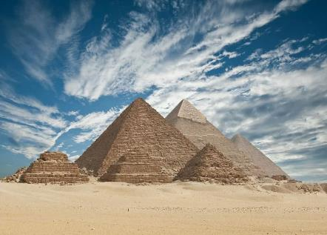 **5 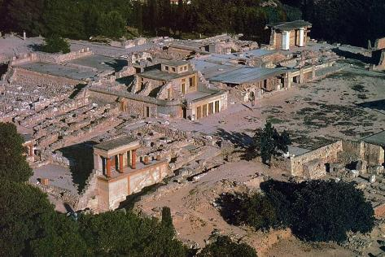 6**

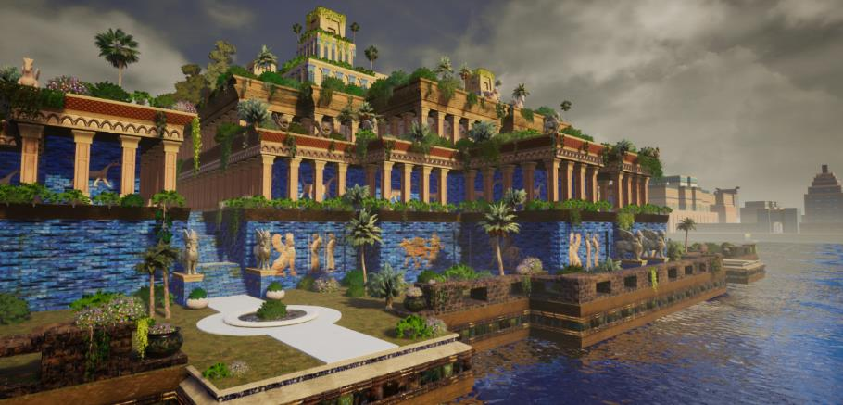 **7**

**Ответ:**

|  |  |
| --- | --- |
| Название | Изображение |
| Пирамиды Гизы |  |
| Висячие сады Семирамиды |  |
| Стоунхендж |  |
| Колизей |  |
| Кносский дворец |  |
| Храм Абу-Симбел |  |
| Парфенон |  |

Максимум за задание – 7 баллов.

**Задание 6.** **Прочитайте стихотворение В. Брюсова и ответьте на вопросы.**

*Луна и _____. По берегу к пещерам*

*Идет народ, краснеют фонари.*

*На берегу, в песке сухом и сером*

*Ряды гробниц - и все цари, царим.*

*Иной как был - под крышкой золоченой,*

*Иной открыт в тугую пелену,*

*В пахучий кокон тесно заключенный*

*Пять тысяч лет не видевший луну.*

**Ответ:**

Название какой реки надо поместить в первую строку? ____________ Как называется место, описанное в стихотворении? _________________________________

Максимум за задание – 2 балла.

**Задание 7. Решите задачу.**

В 2009 г. до н.э. купец из города Лагаш отправился с торговым караваном в Египет. Ему было 40 лет. Домой он вернулся только через три года. За год до отъезда у него родился сын.

Вопросы:

В каком году родился купец? ……………В каком году родился его сын? ……………

В каком году купец вернулся домой? ……………

Максимум за задание – 3 балла.

**Задание 8. Решите задачу.**

Европейский путешественник, вернувшись домой из Индии, начал рассказывать своим товарищам, какая это удивительная страна. Он утверждал, что в Индии на кустах растёт белая шерсть. К тому же хитрые индийцы добывают мёд без всяких пчёл, они выжимают сок из тростника и уваривают его. Сок становится твёрдым, сладким и хрустит на зубах. Друзья назвали путешественника вруном. О чём он рассказывал?

**Ответ: _____________________________________________**

Максимум за задание – 2 балла.

**Задание 9. Решите задачу.**

На заседании сената в Древнем Риме присутствовал народный трибун. Обычно он не вмешивался в обсуждение, но внимательно слушал всех присутствующих. А если сенат хотел принять постановление, которое было не выгодно плебеям, то он тут же говорил: «Запрещаю!» Так возникло очень известное выражение. Какое?

**Ответ: ______________________________________________**

Максимум за задание – 1 балл.